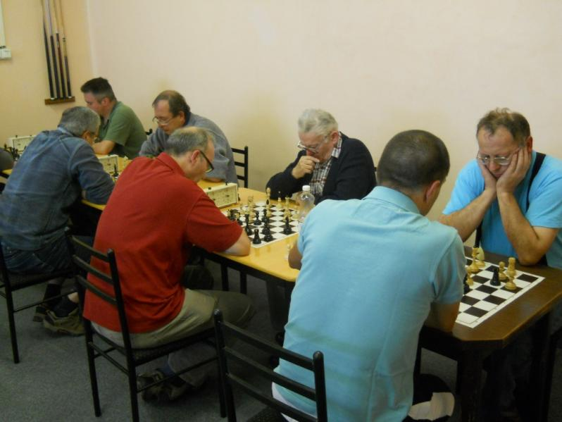Šachový oddíl TJ Spartak Počátky pořádá 11. ročník turnaje v rapid šachu

Termín: sobota 9. 9. 2017
Přihlášky u ředitele turnaje
(Jelínek Miroslav, Sídliště 579,
394 64 Počátky, tel: 603 712 604).

Hrací místnost: restaurace „Na Sídlišti“,
vedoucí: Jan Kukla.

Ředitel turnaje: Jelínek Miroslav, Sídliště 579, 394 64 Počátky

Realizační tým: Jelínek Miroslav, Alexa Jaroslav (alexajar@volny.cz)

Rozhodčí turnaje: Alexa Jaroslav

Hrací systém: Švýcarský systém na 9 kol s tempem 2x 15 min.

Program: 8, ⁰⁰ - 9,⁰⁰ hod. - prezentace účastníků + objednávky obědů
9, ⁰⁰ - 16,⁰⁰ hod. - zahájení a průběh turnaje (během turnaje budou
prostory restaurace k dispozici účastníkům.
Kolem poledne přestávka na oběd.
16, ³⁰ hod. - Zakončení turnaje, vyhlášení výsledků, předání cen
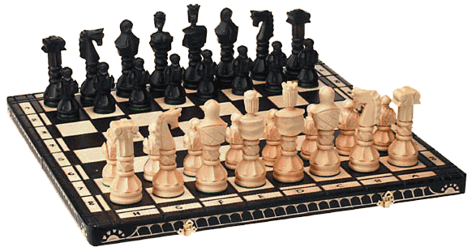
Startovné: bude vybíráno při prezentaci
dospělí – 100 Kč
mládež do 18 let – 50 Kč
důchodci – 80 Kč

Ceny: 1. cena – 500 Kč
2. cena – 300 Kč
3. cena – 200 Kč
další odměny budou věcné ceny

Upozornění: Na 2 hráče nutno přinést šachy + šachové hodiny

Jelínek Miroslav, ŠO TJ Spartak Počátky (ředitel turnaje)

Přijďte se podívat druhou zářijovou sobotu na šachová klání a zároveň povzbudit šachisty v 11. ročníku turnaje v rapid šachu. Těšíme se na Vás!

Počátečtí šachisté.

